МИНИСТЕРСТВО НАУКИ И ВЫСШЕГО ОБРАЗОВАНИЯ РОССИЙСКОЙ ФЕДЕРАЦИИ
Федеральное государственное автономное образовательное учреждение высшего образования
«САНКТ-ПЕТЕРБУРГСКИЙ ГОСУДАРСТВЕННЫЙ УНИВЕРСИТЕТ
АЭРОКОСМИЧЕСКОГО ПРИБОРОСТРОЕНИЯ»

КАФЕДРА КОМПЬЮТЕРНЫХ ТЕХНОЛОГИЙ
И ПРОГРАММНОЙ ИНЖЕНЕРИИ (КАФЕДРА 43)

ОТЧЕТ ЗАЩИЩЕН С ОЦЕНКОЙ:

ПРЕПОДАВАТЕЛЬ:
Старший преподаватель | / |  | / |  | / | Е. В. Павлов
(должность, учёная степень, звание) |  | ^{(подпись)} |  | ^{(дата защиты)} |  | ^{(инициалы, фамилия)}

ОТЧЕТ О ЛАБОРАТОРНОЙ РАБОТЕ №5

«ИСПОЛЬЗОВАНИЕ РАЗЛИЧНЫХ ТИПОВ ОСВЕЩЕНИЯ»

ПО КУРСУ: «ПРОЕКТИРОВАНИЕ ЧЕЛОВЕКО-МАШИННОГО ИНТЕРФЕЙСА»

РАБОТУ ВЫПОЛНИЛ (-А) СТУДЕНТ (-КА): | 4236 | / | А. Панченко
 | ^{(номер группы)} |  | ^{(инициалы, фамилия)}

 | / |  | / | 12.09.2025
 |  | ^{(подпись студента)} |  | ^{(дата отчета)}

ВВЕДЕНИЕ

Актуальность. Программа Blender представляет собой универсальный open-source инструмент для 3D-моделирования, анимации, рендеринга, симуляции и создания визуальных эффектов, который активно используется в различных отраслях, таких как игровая индустрия, кинопроизводство, архитектурная визуализация и дизайн. Актуальность использования Blender обусловлена его бесплатным доступом, мощным функционалом, сравнимым с коммерческими аналогами, и активной поддержкой сообщества, что делает его востребованным как среди начинающих, так и профессионалов.

Цель лабораторной работы:
Освоение работы с источниками света, настройка общих свойств сцены.

Для достижения поставленной в лабораторной работе цели подлежат решению следующие задачи:

- Для сгенерированного рельефа из предыдущей работы, необходимо добавить источник света Sun (Солнце). Настроить положение «Солнца», камеры и рельефа таким образом, чтобы можно было наблюдать восход, закат, солнечный диск над горами и звездную ночь с силуэтами гор;
- Осуществить рендеринг и построить ряд изображений одной сцены для разной высоты солнца (по примерам из методических указаний);

Индивидуальный вариант задания отсутствует.
Наименование и версия используемой среды моделирования: Blender 4.5.2

- Описание сцены и технология моделирования

  - Словесное описание сцены

Созданная трехмерная сцена представляет собой горный рельеф, имитирующий природный ландшафт. Основным объектом сцены является сгенерированная в предыдущей работе меш-модель горной местности, на которую наложена серая монохромная текстура для придания базовой визуальной структуры без отвлечения на цвет.
Над рельефом размещен ключевой источник света — Sun (Солнце), параметры которого (направление и высота) анимированы для демонстрации различных состояний освещения. Камера была настроена и зафиксирована таким образом, чтобы в кадре всегда находился живописный вид на горный хребет.
В рамках работы над сценой были выполнены следующие манипуляции с объектами:
- Добавлен и настроен источник света типа Sun.
- Положение источника Sun было изменено для создания трех ключевых состояний: восхода, заката и положения солнца в зените над горами.
- Для демонстрации ночного режима была создана отдельная сцена экспозиции, где интенсивность солнца сведена к минимуму, имитируя звездную ночь с четкими силуэтами гор на фоне.

  - Описание технологии создания сцены

Для воссоздания похожей сцены необходимо выполнить следующие шаги:
1. Подготовка базовой сцены:
- Импортируйте или создайте меш-объект рельефа. В данном случае использовался рельеф, сгенерированный в предыдущей работе.
- Назначьте материал с серой базовой цветовой текстурой (Base Color) для объекта рельефа.
2. Добавление и настройка источника света Sun:
- В меню Add > Light выберите Sun.
- Для точного позиционирования солнца переключитесь в режим ортографической проекции с видом сбоку (NumPad 3) или сверху (NumPad 7).
- Вращайте объект Sun (клавиша R), изменяя его высоту над горизонтом. Направление лучей солнца всегда перпендикулярно плоскости источника.
  - Низкое солнце (восход/закат): расположите луч почти параллельно земле.
  - Высокое солнце (день): направьте луч сверху вниз.
- Силу света (Strength) можно оставить по умолчанию (например, 5-8 для дневных сцен) или настроить по вкусу.
3. Настройка камеры:
- Расположите камеру (Camera объект), выбрав удачный ракурс для наблюдения за рельефом и горизонтом. Для этого:
  - Выделите камеру.
  - Перейдите в нужную точку обзора с помощью навигации.
  - Нажмите Ctrl + Alt + Numpad 0 — это установит камеру в текущий вид.
- Для фиксации композиции можно заблокировать камеру в свойствах сцены (во вкладке Object Properties для камеры найти значок гаджета и нажать на него).
4. Создание ночной сцены (отдельная экспозиция):
- Самый эффективный способ — создать дубликат исходной дневной сцены.
- На панели Output Properties в разделе Color Management измените параметр Exposure на отрицательное значение (например, -5...-10), чтобы dramatically снизить общую освещенность сцены, имитируя ночь.
- Альтернативно, можно создать второй источник Sun с очень малой силой (Strength = 0.01-0.1) и синеватым оттенком для имитации лунного света, отключив основной источник.
5. Рендеринг:
- Для каждого из состояний солнца (восход, день, закат, ночь) настройте его высоту и, при необходимости, параметры рендера.
- В свойствах рендера (Render Properties) выберите движок Cycles или EEVEE.
- Для сохранения изображения перейдите в Render > Render Image (F12) и затем Image > Save As... (или нажмите Alt + S).
Таким образом, меняя лишь угол наклона источника Sun и глобальную экспозицию, можно получить полный цикл изменения освещения в сцене.

- Результаты выполнения работы

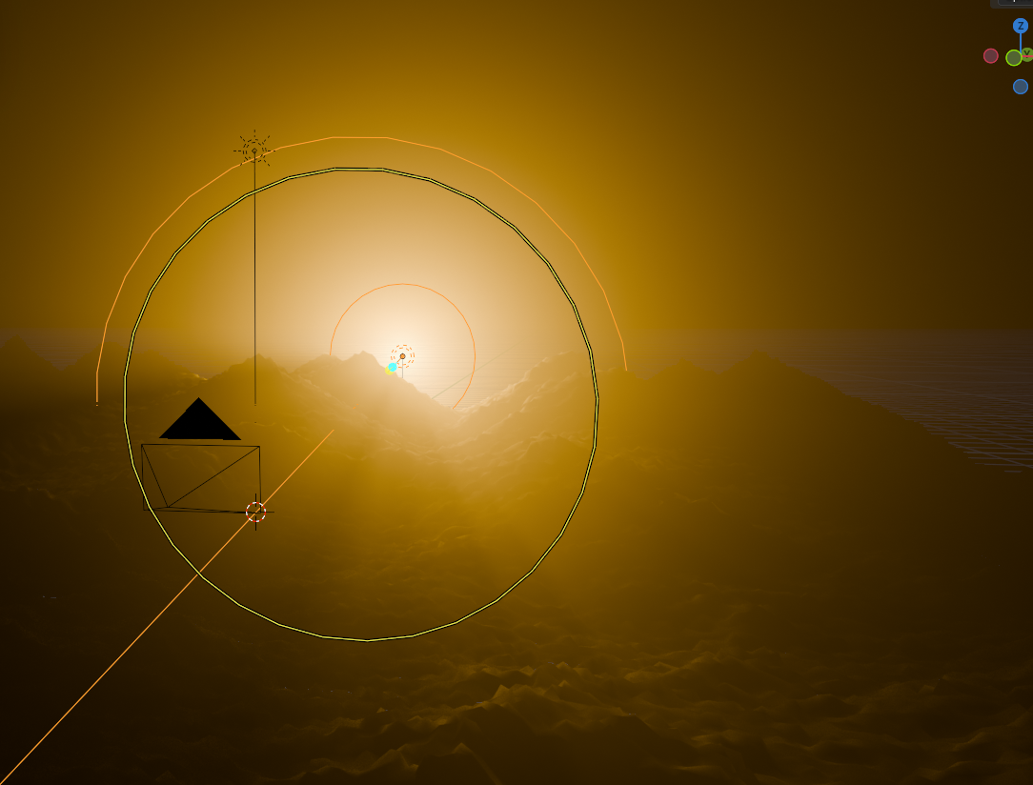

Рисунок 1. Результат моделирования «Сцены восхода»

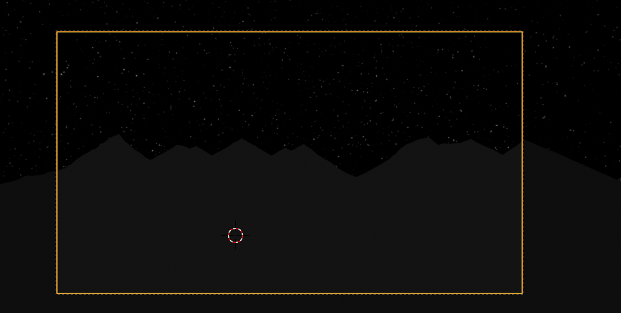

Рисунок 2. Результат моделирования «Сцена ночи»

ЗАКЛЮЧЕНИЕ

Данная лабораторная работа посвящена изучению основ работы в программе Blender — мощного инструмента для 3D-моделирования, анимации, рендеринга и создания визуальных эффектов. В ходе выполнения работы были рассмотрены ключевые функции программы, включая создание, редактирование 3D-объектов и рендеринга сцены. Целью работы является освоение базовых навыков работы в Blender, включая работу с источниками света и настройками общих свойств сцены.
Отчет описывает этапы выполнения работы, использованные методы и полученные результаты.

Таким образом, можно заключить, что выполненная работа соответствует поставленной задаче и отвечает всем сформулированным в задании требованиям.

СПИСОК ИСПОЛЬЗОВАННЫХ ИСТОЧНИКОВ

- Адонин А. М. Blender 3D. Полное руководство. — СПб.: Издательство «Наука и Техника», 2025. ― 544 с.: ил.

- Серова М. Н. Учебник-самоучитель по графическому редактору Blender 3D. Моделирование и дизайн. — М.: СОЛОН-Пресс, 2022. — 272 с.: ил.

- Справочное руководство по Blender 5.0 [Электронный ресурс] — CC-BY-SA 4.0 Int. License, 2025. — URL: https://docs.blender.org/manual/ru/dev/
(дата обращения: 13.09.2025)

- BlenderKit: 3D models, materials, brushes and HDRs for Blender [Электронный ресурс] — BlenderKit, 2025. — URL: https://www.blenderkit.com/
(дата обращения: 13.09.2025)

